«Выросла репка большая-пребольшая»
Подготовила Оськина Т.С.
1 октября в нашу группу с утра заглянул Дедушка (из кукольного театра). И рассказал ребятам отрывок из русской народной сказки «Репка». Воспитатель показывает корзинку, достаёт из неё репку. Уточняет у ребят, что это за овощ? Какая уродилась репка? Предлагал ребятам описать её, затем предложожил слепить много-много репок, только уже не больших, как в сказке, а маленьких чтобы наш дедушка смог сам без труда её вытащить.
Воспитатель рассказал поэтапно, как сделать репку (сначала лепим шар — сплющиваем его — вытягиваем длинный хвостик — затем нужно прикрепить к репке длинные большие зелёные листья). Ребята размяли пальчики при помощи пальчиковой гимнастики. Затем приступили к работе. Вот такие репки у них получились.
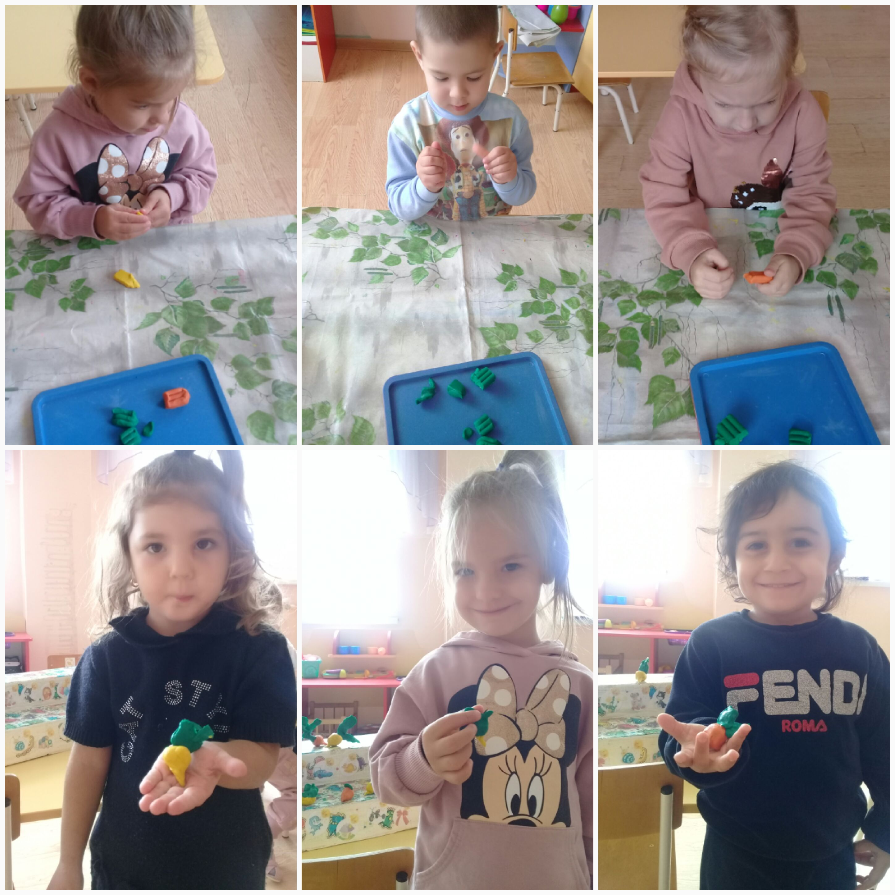
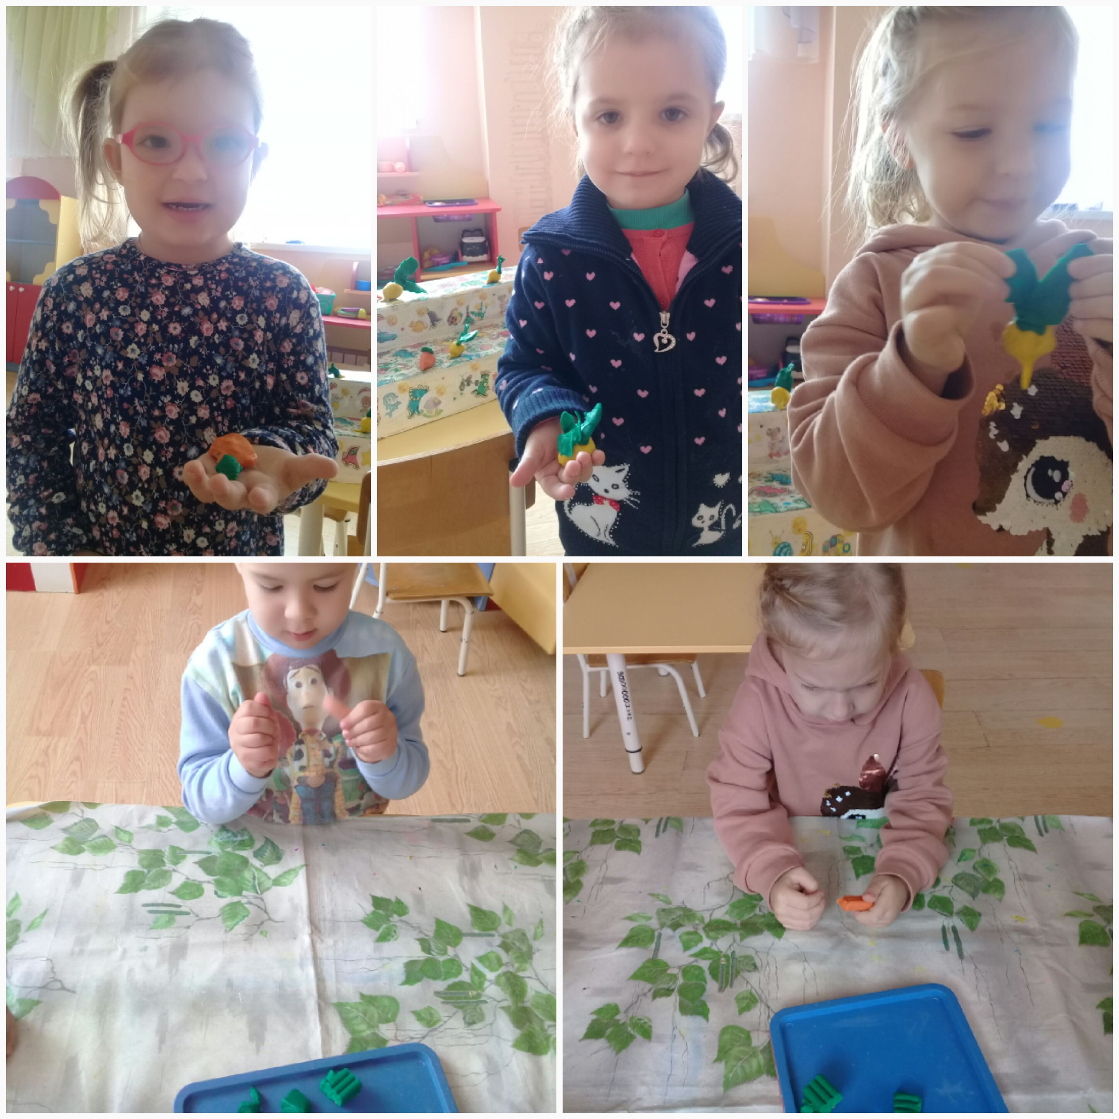

Рефлексия: Ребята, а для чего мы с вами организовали нашу творческую мастерскую? Что было самым интересным? Кто к нам сегодня утром заглянул?Мне очень хочется посмотреть что у нас с вами получилось? (Организация выставки «Выросла репка большая - пребольшая»)

Список использованной литературы:
1. И.А.ЛыковаЦветная тропинка. Изобразительная деятельность Вторая младшая группа. М.:Вентана-Граф, 2016

